16岁的香港“暴徒”，哭了

[有理儿有面](javascript:void(0);)

**有理儿有面**

微信号 youli-youmian

功能介绍 你说是不是

2019-11-08[原文](https://mp.weixin.qq.com/s?__biz=Mzg3MjEyMTYyNg==&mid=2247485407&idx=2&sn=e1fa10d58fa3c3ef8df9db94ca43728e&chksm=cef553aaf982dabca564a963c43bd1d0c0f4e4da466542086ee7f1a6b3bcd951b62c5ed2b26e&scene=27#wechat_redirect&cpage=89)

收录于话题

他还是个孩子，被暴力裹挟利用的香港中学生。听到判决后，刚满16岁的他哭了，不时咬紧双唇。

据港媒报道，9月21日，在所谓“光复屯门”游行当日，香港警方截查一名15岁中学男生，在其身上搜出镭射笔、改装雨伞等物品。他因此被控“管有适合作非法用途的工具”及“在公众地方管有攻击性武器”两项罪名。

11月7日，西九龙法院少年法庭审理此案，这是香港“修例风波”以来首宗正式受审的案件。

裁判官行使修订权力，将该男子的第一项控罪修改为“有意图而管有攻击性武器”，并裁定被告两项控罪罪成。

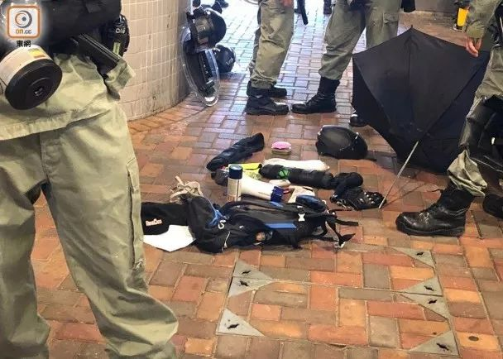

警察从被告身上搜出的整套装备

据港媒报道，被告在事发后才满16岁。庭审中，裁判官认为，虽然镭射笔本身不是攻击性武器，但它会伤人眼睛，并可令皮肤轻微烧伤。

控方专家证人也指出，被告携带的镭射笔，在36米内直射眼睛0.25秒，就能对人造成伤害。

而他被截查时携带的雨伞，也经过蓄意改装，拉动伞篷后能露出长达47厘米的伞杆，伞尖突出的部分可用作伤人，同时可让自己隐藏于伞蓬之中。

此外，被告被警方截查时，两端有金属螺丝的登山杖从伞中跌出，登山杖拆掉手柄后，两端均为金属部件，更易伤人。裁判官认为被告故意把登山杖藏起来，目的是向警方投掷。

裁判官认为，被告曾承认出现在现场目的是参与游行，如果只是和平示威，那他无需带激光笔或其他涉案装备。因此，裁判官认为被告的辩解属借口。

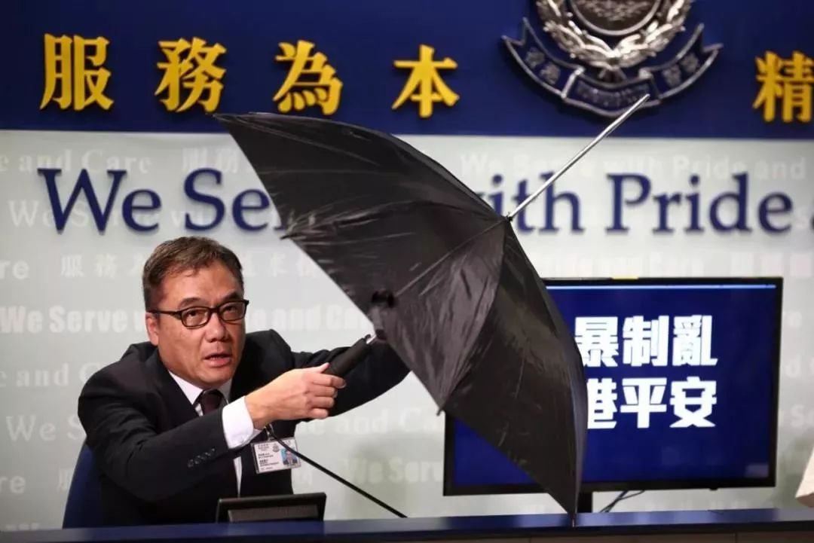

警方曾展示一把改装雨伞

庭上，被告的律师呈上7封求情信，称被告出生于单亲家庭，父亲年纪老迈。其父自责教导无方，被告才牵涉本案。

事发后，父亲病情加剧，让被告更加后悔。

被告学校的求情信也称，他并非“坏人”，日常待人真诚有礼。被告班主任更为其请来立法会议员朱凯廸、邝俊宇等为他撰写求情信。

裁判官将判刑押后至11月25日，以待索取被告的劳教所、更生中心、教导所及青少年罪犯评估委员会报告，期间少年继续还押候判。

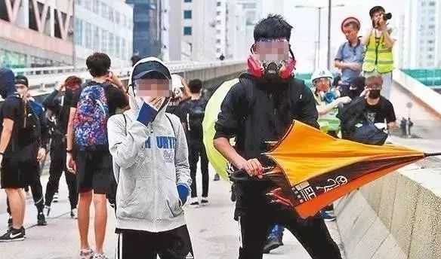

此前曾报道，在参加乱港活动的人群中，青年群体被推向前沿，而真正的祸港分子却隐藏在幕后。

没有社会阅历、年轻易冲动、被“黄媒”“黄师”洗脑，加上近年香港民生问题突出、青年生活压力加剧等各种现实因素，都是促成香港青年走上街头参与暴力活动的重要原因。

五个月来，祸港分子丑陋伎俩和表演，早已暴露了一个共同的特点：为实现个人利益毫无底线和节操。他们私下里拿着黑钱，嘴里却天天喊着“为香港利益而战”。

而冲在前线的香港青年群体，浑然不知他们使用暴力，对香港造成的伤害，最终埋单的终归是每一位香港人，更包括他们自己。

浪子回头，迷途知返吧。

来源：长安街知事

参考资料：文汇报、香港东网、海外网、观察者网、“有理儿有面”

### 精选留言

用户设置不下载评论